PROJETO DE LEI Nº , DE 2016.

“Dá denominação oficial à Rua Projetada 8, localizada no Condomínio Residencial Morro do Sol de “RUA SANTA MODENA BORDIGNON”.

A CÂMARA MUNICIPAL DE MOGI MIRIM APROVA:

Art. 1º – A Rua Projetada 8, localizada no Condomínio Residencial Morro do Sol, passa a denominar-se “RUA SANTA MODENA BORDIGNON”.

Art. 2º – Está lei entrará em vigor na data de sua publicação.

Art. 3º – Revogam-se às disposições em contrário.

Sala das Sessões “Vereador Santo Róttoli”, em 21 de outubro de 2016.

VEREADOR LUIS ROBERTO TAVARES

JUSTIFICATIVA

SANTA MODENA BORDIGNON
Nascida aos 28 dias de agosto do ano de 1926, em um sitio entre o bairro da Bocâina e Piteiras, na cidade de Mogi Mirim-SP. Seus pais Luiz Modena casou-se pela primeira vez com Regina Longato Bruno dando origem aos filhos: Herminio, Vitalina, Luiza, José, Santa, Antônio, Páscoa, Assunta, Jeronimo, Ângelo Miguel e Natal Luiz. Logo após a morte de sua mãe casou-se posteriormente com Hermilia Bruno, este casamento por sua vez deu origem a dois filhos: Maria Benedita e Sebastião totalizando então 13 Filhos.
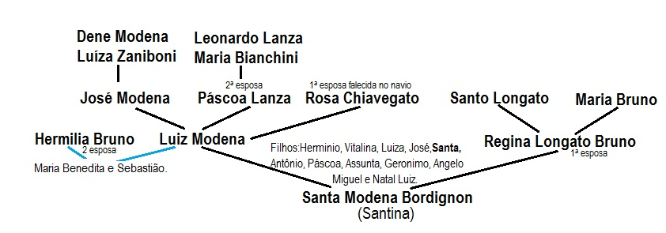
Seu avô Paterno José Modena (Filho de Dêne Modena e Luiza Zaniboni) casou-se na Itália com Rosa Chiavegato, a qual faleceu em um navio durante a viagem para o Brasil. Casou-se novamente com Páscoa Lanza (Filha de Leonardo Lanza e Maria Bianchini), Sendo:
Desde criança seu desejo era o de ir à escola para estudar e realizar o grande sonho de ser freira, mas seus pais acreditavam que só deveriam estudar os filhos do sexo masculino, e, no entanto, por hora não pude frequenta-la. Vez porque estava tomando vitaminas para se fortalecer para uma futura cirurgia de amigdalas e outra porque quando finalmente iniciou os estudos, após frequentar durante um mês, encerraram-se as aulas devido ao número de crianças frequentadoras serem muito baixo. Desde então sua fé só aumentou a ponto de se estender pelo resto dos dias de sua vida.
Aos 27 dias de julho de 1945, no auge de seus 19 anos de idade, casou-se com Ângelo Bordignon, ele com 24 anos e nascido no dia 11 de março de 1922, no

bairro da Alegria desta mesma cidade. Juntos tiveram 13 filhos, a maioria das gestações seguiram-se tranquilas, porem após o nascimento do seu 12º filho, aconselhada por um médico, que não tivesse mais filhos devido a uma grande hemorragia que ocorreu após este último parto, todavia, não de forma eficácia, sendo assim, em 1971 ao 6º mês de utilização de anticoncepcionais, descobriu-se uma nova gravidez, concebidos em casa através de parteiras assim como era de costume nesta região, com exceção dos dois últimos filhos devido a hemorragia crônica. Seguindo assim a seguinte sequência dos nascimentos:
15/05/1947 – Antônio Darci Bordignon
13/05/1949 – Maria Antônia Bordignon
26/07/1950 – Lourdes Bordignon
28/07/1952 – Nelson Luiz Bordignon
15/06/1954 – Regina Luiza Bordignon
26/06/1956 – Claudio José Bordignon
18/11/1958 – Belino Donizeti Bordignon
26/09/1960 – Ademir de Jesus Bordignon
05/11/1962 – Mercês das Graças Bordignon
07/11/1964 – Roberto de Assis Bordignon
07/08/1967 – Celso Moises Bordignon
03/11/1969 – Oséias Ângelo Bordignon
05/11/1971 – Josué Santo Bordignon
Estes que por sua vez deram origem a: 40 netos e 22 Bisnetos.
Prima do Saudoso Vereador Jorge Modena, dedicou sua vida a família e a difundir os princípios Cristãos.
Santa Modena Bordignon, matriarca de uma das mais tradicionais famílias de nosso município, faleceu aos 28 dias do mês de agosto de 2016 aos 89 anos, deixando, além da saudade, uma vida de sabedoria e muita religiosidade.

